Csillag születik

Készítette: Szegedi Anita XII. D.
Vezetőtanár: Bogdán Károly



Tartalomjegyzék:

Mi a csillag? 3
Születő csillagok 3
Fősorozati állapot 4
A vörös óriás állapot 5
A csillagfejlődés végállapotai 5
➢ Kis tömegű csillagok 5
➢ Közepes csillagok 5
➢ Fehér törpék 6
➢ Szupernehéz csillagok 6
o Neutroncsillagok 7
o Fekete lyukak 7
Befejezés 7
Bibliográfia 8

Mi a csillag?

Forrón, fényesen, tőlünk írdatlan nagy távolságra egy-egy csillag ízzó gázok, főleg hidrogén és hélium gigantikus tömege. A csillagok élettartama szorosan függ attól, hogy mennyire gyorsan égetik el a hidrogénkészletüket héliummá.
Egy csillag belsejében olyan hatalmas a nyomás és a hőmérséklet, hogy egyesülnek a hidrogénatomok atommagjai. Ez a folyamat, amelyet nukleáris fúziónak (magfúzíónak) nevezünk, rengeteg energiát termel. Négy hidrogénatom magjából egy hélium atommag keletkezik.
A csillagok sokféle színben és méretben jelenhetnek meg. Néhány csillag akár ezerszer is fényesebb lehet másoknál. A Nap átlagos csillag, egy dologban mégis különlegesnek számít: nincs társcsillaga (a legtöbb csillag párban, hármassával vagy csillaghalmazokban található).
Csillagfejlődés alatt értjük azon változások sorozatát, amely egy csillagban, élete során (több százezer, több millió vagy pár milliárd év alatt) lejátszódik. Ez idő alatt fényt és hőt bocsát ki, de a háttérben radikális változások is történnek. A csillagfejlődést nem csupán egyetlen csillag megfigyelésével vizsgálják - a legtöbb változás túl lassú, még évszázadokon át tartó megfigyelés esetén is. Ehelyett számos, különböző életciklusban lévő csillagot vizsgálnak az asztrofizikusok, ezenkívül számítógépes modellek is segítik a csillagstruktúrák szimulációját.

Születő csillagok

A csillagok születésének elméletét először az 1890-es években N. Lockyer vizsgálta. Amióta az ősrobbanás létrejött a Világegyetemben mindig képződnek új csillagok. A csillagkeletkezés az a folyamat, melynek során a csillagközi gázfelhőkben, elsősorban a gravitáció összehúzó hatására csillagok jönnek létre. A csillagkeletkezés főleg galaxisokban, ezen belül is főleg a sok csillagközi anyagot tartalmazó spirálgalaxisokban zajlik.
A csillagok a Világegyetemben szétszórtan előfordulő gáz-és porfelhőkből alakulnak ki. E felhők (vagy csillagködök) anyaga rendkívül ritka: köbcentiméterenként 1 millió részecske van bennük, vagyis 100 milliárdszor kevesebb, mnt a földi légkörben. A felhő bizonyos részei néha tömörödni kezdenek – talán egy haldokló csillag végső szétrobbanásának vagy a közeli csillagok vonzásának a hatására. Évmilliók alatt azután a részecskék együttes nehézkedési ereje sötét gömböcskék százaivá húzza össze a parányi darabkákat, amelyeknek mindegyike egy új csillag csírája.
Amint tömegvonzásuk hatására ezek a gömböcskék összenyomódnak, ,egyúttal fel is melegednek – egyszerűen a részecskék sebes mozgása miatt. Végül is a középpont körüli anyag tömör, sötét maggá alakul, s a hő már nem tud kiszökni belőle. Egy-két év alatt a maghőmérséklet 10 millió C-ra nő: új csillag alakul ki, amely forog és a közepe táján körben kiöblösödik.
A mag ekkor már annyira forró, hogy belsejében a hidrogénmagok – akárcsak a hidrogénbombában – egyesülni kezdenek, s temérdek engeriga szabadul fel. Amint a sugárzást visszatartó burok szertefoszlik, hogy feltáruljon ez a nukleáris kazán, a csillag fényleni kezd. Időközben a csillagképződésből kimaradt anyagkorong gyorsan lehűl, s különálló darabokba sűrűsödik. Ezek azután tömbökké növekedve végül bolygókká alakulhatnak.
A felhő, amelyből a csillag kialakul, valószínűleg lassan forog. Amikor azonban összetömörödik, forgása felgyorsul, miként a korcsolyázó is sebesebben pörög, ha behúzza karjait. Amikor az előcsillag kialakul, ellaposodó pólusán könnyebben távozik a sugárzás, így kétpólusú lesz az anyagkiáramlás.Végül is a gázsugarak utat vágnak a csillagmagot beborító sötét felhőburkon. Ha a csillag kisebb a Nap méretének egy tizedénél, maghőmérséklete nem szökik olyan magasra, hogy beindítsa az atommagfúziót, így csak barna törpe lesz belőle.
Amikor a csillag már elég nagy, a fokozódó magfúzióval roppant mennyiségű energiát kezd sugározni. Időközben bizonyos csillagok körül a maradék gázból és porból korong alakul ki. Ennek az anyaga nagy darabokba, úgynevezett planetoidokba gyűlik össze. Ezek egymással ütközve egyre nagyobbá válnak, s bolygó lesz belőlük. A külső bolygók elég messze vannak az új csillagoktól ahoz, hogy megtarthassák a könnyű elemeket (hidrogént és héliumot), ugyanakkor a csillag tüzes fényéhez közeli bolygókról leválnak ezek az elemek, ezért szikás felszínű, apróbb gömbök alakulnak ki.

Fősorozati állapot

Az újonnan létrejövő csillagok különböző színűek és méretűek. A kibocsátott sugárzás spektrális összetevői alapján lehetnek kék („forró”) avagy vörös („kevésbé forró”) színűek. Tömegük a kevesebb mint 0,5-től a 20 naptömeget is meghaladó tartományba eshet. A csillag fényessége és színe végső soron a felületi hőmérsékletétől az pedig a tömegétől függ.
Az új csillag a Hertzsprung-Russell diagrambeli fősorozat adott pontján helyezkedik el. A kicsi, hideg vörös törpék hidrogénkészletüket lassan használják fel, így akár százmilliárd évig is a fősorozaton lehetnek; míg a nagy, forró szuperóriások már néhány millió év után elhagyják a fősorozatot. A Naphoz hasonló közepes méretű csillagok körülbelül tízmilliárd évig maradnak a fősorozat vonalán. A Napról azt feltételezik, hogy életének a közepe tájékán jár, vagyis még a fősorozathoz tartozik. Amint a csillag felhasználja hidrogénjének nagy részét, kikerül a fősorozatból.
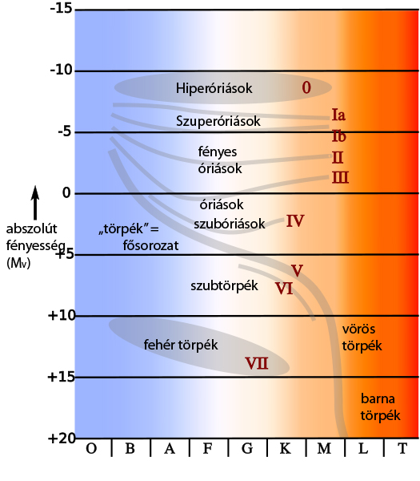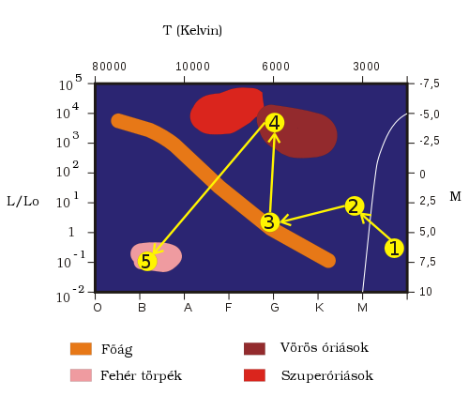
Hertzsprung-Russell diagram

A Hertzsprung–Russell diagram (rendszerint a H-R diagram vagy a HRD rövidítését használják) azasztrofizika területén az Einar Hertzsprung (1873-1967) dán–holland és Henry Norris Russell (1877-1957) amerikai csillagász által 1905 és 1913 között felállított csillagfejlődési diagram, amely egy grafikonon a csillagok és a csillagcsoportok legszembetűnőbb tulajdonságait (szín, luminozitás, abszolút magnitúdó, felszíni hőmérséklet, színképosztály) mutatja. A színképtípus és a színindex között fennálló összefüggés miatt a HRD-vel ekvivalens a szín-fényesség diagram.
Vízszintes tengelyre a csillagok felszíni hőmérsékletét, az úgynevezett színindexet (BV), vagy a színképosztályt viszik fel, a forró kék csillagoktól a hideg vörösekig, balról jobbra.
A függőleges tengelyen a csillagok fényességét tüntetik fel valamely mértékegység szerint, például abszolút fényességet vagy a luminozitást, melyhez általában a Napra jellemző mennyiséget használják mértékegységül.
Így lényegében egy szín–fényesség diagramhoz jutunk. Ez az egyszerű ötlet nagyon nagy jelentőségűnek bizonyult, nem csupán a csillagok felismerhető kategóriák szerinti csoportosításában, hanem kiemeli az adott csillag sajátosságait. A vízszintes tengelyen három skálát is találhatunk, melyek révén jobban érzékelhetőek az egyes skálához tartozó szabálytalanságok.
A diagram a Nap szomszédságában lévő csillagok alapján készült. Az Univerzum más részeiben levő csillagok diagramja hasonló, de a részleteket tekintve vannak különbségek, és éppen ezek a differenciák adhatnak érdekes információt. Az egyik érdekesség az, hogy a diagram ismert távolságban levő csillagokat tüntet fel, melyeknek kiszámítható az abszolút fényességük. Ez ugyanis nem mindig lehetséges, jóllehet ha egy csillagcsoportot valamely csillaghalmaz tagjának tekintünk, úgy a halmaz minden tagja lényegében azonos távolságra van a Földtől, s így elegendő a halmaz látszólagos fényességét használni, és az abszolút fényességrevaló átszámításkor a korrekció minden csillagnál ugyanaz. A halmaz minden csillaga látóvonalunkba esőnek tekinthető.
A diagramon három területet jól el lehet különíteni: az átlósan elhelyezkedő keskeny sáv az úgynevezett fősorozat; felette helyezkednek el az óriás-ágak (I-IV luminozitási osztályok) és alatta van a VII luminozitási osztályba sorolható fehér törpék régiója. Egy fejlődő Univerzumban ezek külön-külön stabil állapotokat jelentenek. A HR-diagramon ott vannak sűrűsödési helyek, ahol a csillagok életük során sok ideig tartózkodnak, tehát ahol sok csillag található. Az itt található csillagok az V luminozitási osztályba tartoznak. Közvetlenül a fősorozat jobb alsó sarokba eső részétől balra találhatóak a szubtörpék.

A vörös óriás állapot

A kezdeti tömegtől függően néhány millió vagy milliárd év után a csillag felemészti hidrogén tartalékait (a nagy és forró csillagok esetén ez sokkal hamarabb következik be). Amint a magban a hélium koncentráció elér egy bizonyos szintet, a nukleáris folyamat elhal. Ezt hívják hélium-mérgezésnek.
A megszűnő reakciók mostantól képtelenek ellensúlyozni azt a gravitációs erőt amit a nagy tömegegyüttes okoz, így a külső rétegek a mag belsejébe préselődnek. A nyomás és a hőmérséklet növekszik - hasonlóan, mint az előcsillagok kialakulásánál, csak most jóval magasabb szinten. Ez a folyamat egészen addig tart amíg a maghőmérséklet el nem ér körülbelül 100 millió K-t, azaz a hélium-fúzió beindulásáig.
Az igen forró mag hatására a külső rétegek ismét kiterjednek; ám most roppant sebességgel, a csillag méretét a fősorozat-beli állapothoz képest 100-szorosra növelve. Az így létrejött vörös óriásban a héliumégető fázis, még jónéhány millió évig tarthat. Majdnem minden vörös óriás úgynevezett változócsillag.
Hogy ezután mi történik a csillaggal az ismét a tömegétől függ.

A csillagfejlődés végállapotai

- Kis tömegű csillagok

Jelenleg még nem ismert, hogy pontosan mi történik, ha egy kis tömegű csillag felhasználja hidrogénjét : a világegyetem életkorát 13,7 milliárd évesre becsülik, ami (egyes esetekben nagyságrendekkel) kisebb idő, mint ami a fűtőanyag elfogyásához szükséges; így a jelenlegi feltételezések számítógépes modellezésen alapulnak.
Némely csillagok héliumot egyesíthetnek forró magvaikban, ezzel instabil és páratlan reakciókat okozva, például napszelet. Ezekben az esetekben nem alakul kiplanetáris köd; hanem a csillag egyszerűen elpárolog kicsivel többet hagyva, mint egy barna törpe.
A 0,5 naptömegnél kisebb objektumok viszont sohasem képesek a hélium fúzióra - még a hidrogén fúzió leállását követően sem. Egyszerűen kevés a magot közrefogó tömeg, és nyomás. Egyes vörös törpék – mint például a Proxima Centauri – ezerszer hosszabb ideig élhetnek, mint a mi napunk. A legutóbbi asztrofizikai modellek azt sugallják, hogy a 0,1 naptömegű vörös törpék majdnem 6 trillió évig a fővonalon maradhatnak és további néhányszáz-milliárd évbe telik, míg fehér törpévé alakulnak.

- Közepes csillagok

Amint egy közepes méretű (0,4 és 3,4 naptömegű) csillag eléri a vörös óriás fázist a külső rétegei elkezdenek kiterjedni, míg a mag befelé húzódik és a hélium elkezd szénné fuzionálni. A fúzió által felszabaduló energia még némi „haladékot” ad a csillagnak. Egy nap méretű égitestnél ez a folyamat hozzávetőleg egy milliárd évig tart.
Az energia kibocsátásban bekövetkezett változások hatására a csillag instabil periódusokon megy át, változtatva a méretét, felületi hőmérsékletét, továbbá az energia kibocsátás mennyiségét és spektrumát(alacsonyabb frekvenciák felé tolódik el). Mindez megnövekedett tömegveszteséggel jár, ami erőteljes napszelek és pulzációk során nyilvánul meg. Ezeket a csillagokat késői típusú, OH-IR avagy Mira-típusú csillagoknak nevezzük. A leváló gáz viszonylag gazdag a nehéz elemekben, melyek a csillag belsejében jönnek létre. A csillag típusától függően kiváltképp a szén, illetve oxigén elemek jellemzőek. A gáz egy egyre kiterjedő, kagyló alakzatban gyülemlik fel (ezt csillagköri-fénykoszorúnak nevezik), majd ahogy távolodik az égitesttől egyre jobban hűl is, lehetővé téve részecskék és molekulákat létrejöttét. A csillag közepe, mint erős infravörös sugárforrás ideális feltételeket biztosít, hogy a fénykoszorúban amézer hatás létrejöhessen.
A hélium égető reakciók rendkívül érzékenyek a hőmérsékletre, ami nagy instabilitást okoz. Óriási pulzációk lépnek fel, amelyek végső fokon elegendő kinetikus energiát adnak a külső rétegek (planetáris ködként való) leválásához. A köd belsejében megmarad a csillag egyre hidegebb magja, ami végül egy kis méretű de sűrű fehér törpévé alakul; tipikusan 0,6 naptömeggel de a Földdel azonos térfogattal.

- Fehér törpék

A fehér törpék stabil csillagok, mivel a gravitáció befelé irányuló húzóerejével egyensúlyt tart a degenerált elektronok nyomása.(Ez a nyomás a Pauli-féle kizárási elv következménye; nem keverendő össze a normál anyagbeli elektronok villamos taszítóerejével.) Fűtőanyag híján a csillag már csak a maradék hőenergiáját sugározza az űrbe, mintegy néhány ezer-millió évig.
Ami végül megmarad az egy hideg, sötét tömeg, amit néha fekete törpének hívnak. Mindazonáltal az univerzum még túl fiatal, hogy ilyen fekete törpék létezhessenek.
Amennyiben egy fehér törpe tömege a Chandrasekhar-féle 1,4 naptömeges határ fölé növekszik, akkor a degenerált elektronok nyomása gyengének bizonyul ahhoz, hogy az összeroskadást megakadályozza. (Vagyis 1,4 naptömegnél nagyobb fehér törpék nem létezhetnek.) A kettős rendszerekben fellépő anyagáramlás okozhat ilyen tömegnövekedést, ami végül a csillag la-típusú szupernóva robbanásához vezet. Ezek a szupernovák sokkal erőteljesebbek lehetnek, mint a masszív csillagok II-típusú szupernóva robbanásai.
Abban az esetben, ha egy fehér törpe egy másik,közeli csillaggal alkot kettős rendszert, akkor a nagyobbik társból hidrogén szivároghat a fehér törpébe és köréje. Amint ez a (préselődő, sűrűsödő) hidrogén elég forró lesz, fúziós reakció(k) során távozik, és a csillag tömege a Chandrasekhar-határ alatt marad. Az említett reakciós folyamat úgynevezett nóvarobbanáshoz vezet.

- Szupernehéz csillagok

Miután a négy naptömegnél nagyobb csillagot, a növekvő külső rétegei vörös óriássá változtatják, a csillag mag „enged a gravitációnak” és elkezd zsugorodni. Miközben zsugorodik, forróbb és sűrűbb lesz, és a nukleáris reakciók újabb sorozata indul meg. Ezek a reakciók egyre nehezebb elemeket egyesítenek; átmenetileg gátolva a csillag magjának összeroskadását.
A lejátszódó folyamat a periódusos rendszer szerinti fázisokon haladva eljut a szilícium→vas56 ciklushoz. Ezidáig energia-felszabadító fúziók tartották fenn a csillagot; viszont a vas fúziója már energiát fogyaszt. Mihelyt ez bekövetkezik, megszűnik a energia kiáramlás, ami a roppant gravitációt ellensúlyozná; és a csillag (majd)azonnal összeroskad.
Ami ezután történik, azt még nem értik teljesen. De bármi is az, a másodperc töredéke alatt félelmetes szupernóva robbanáshoz vezet.
A mindezzel járó neutrínóáradat egy lökéshullámot indít, mialatt a folyamatos részecske sugárzás szétrobbantja a csillagban felhalmozódott anyag nagy részét. Ezek az ügynevezett mag-elemek, melyek nem nehezebbek a vasnál. Miközben a szétterjedő anyag neutrínó bombázásnak van kitéve, atomjai elnyelhetnek neutrínókat, így létrehozva a vasnál nehezebb elemeket egészen az uránig. Szupernóva nélkül ezek az elemek nem jöhetnének létre.
A sokkhullám és a neutrínó áradat tovább röpíti az anyagot a haldokló égitesttől a csillagközi űrbe. Az áramló anyag összeütközhet egyéb kozmikus termékekkel; létrehozva újabb csillagokat, bolygókat, holdakat avagy nyersanyagként szolgálhat sokféle élő dolog számára.
Még nem teljesen tisztázott, hogy egy-egy szupernóva robbanás során valójában milyen mechanizmusok játszódnak le vagy, hogy pontosan mi marad az eredeti csillagból. Ez utóbbit illetően két kimenetelt feltételeznek: neutroncsillagok és fekete lyukak.

- Neutroncsillagok

Ismeretes, hogy néhány szupernóva esetén a szuperóriás gravitációja olyan erős, hogy az atomok elektronjait az atommagba préseli, ahol azok a protonokkal kombinálódva neutronokká alakulnak. (Arányaiban, ha egy atommagot porszemnek képzelnénk el, akkor az egész atom futballstadion méretű lenne.) Megszűnik az elektromágneses erő, amely az egyes atommagokat távoltartaná, és a csillag teljes magvából csupán egy neutronokból (tulajdonképpen egyetlen nagy atommagból) álló sűrű gömb jön létre.
Ezek a neutroncsillag néven ismert objektumok extrém kis méretűek – néhányszor 10 km átmérőjűek, nem nagyobbak mint egy nagyobb város – mindemellett rendkívül sűrűek. A forgási periódus a csillag a zsugorodásával drasztikusan rövidül (az impulzusmegmaradás miatt); némelyik több mint 600 fordulatot tesz meg másodpercenként. Ha ezeknek a gyorsan forgó égitesteknek az északi vagy déli mágneses pólusa igazodik a Földhöz, akkor fordulatonként egy kisugárzott impulzus észlelhető. Az ilyen neutroncsillagokat pulzároknak nevezzük, amelyek az elsőként felfedezett neutroncsillagok voltak.

- Fekete lyukak

Széles körben elterjedt nézet, hogy nem minden szupernóva hoz létre neutroncsillagot. Ha ugyanis a csillag tömege elég nagy, akkor maguk a neutronok is összepréselődnek és a csillag összeroskadása folytatódik, míg sugara a Schwarzschild-sugár alá csökken. A csillag ekkor fekete lyukká változik.
A fekete lyukak létezését az általános relativitáselmélet jósolta meg. A klasszikus általános relativitásnak megfelelően anyag vagy információ nem folyhat a fekete lyuk belsejéből a külső megfigyelő felé, habár egyes kvantummechanikai hatások engedhetnek kibúvót ez alól a szigorú szabály alól.
A fekete lyukak létezése mind elméletileg, mind megfigyelések által is bizonyított, bár nyitott kérdések még maradtak. Jelenleg nem teljesen tisztázott a csillagok összeroskadása, hogy megválaszoljuk: lehetséges-e a közvetlenül fekete lyukká válás szupernóva nélkül; léteznek-e szupernovák melyek fekete lyukakat hoznak létre; valamint mi a pontos összefüggés a csillag eredeti tömege és a végső objektum között.

Befejezés

A XX. Századi csillagászat csodálatos felfedezése volt, hogy megértvén a csillagokban zajló energiatermelő folyamatok lényegét, felismerték, hogy csakúgy, mint bármely előlény, a csillagok is születnek, fejlődnek és olykor-olykor látványos égi „tűzijátékban” meghalnak. Az, hogy a csillag milyen életutat fut be csupán tömegétől függ. Lényegében a kistömegű csillagok hosszabb életet élnek, míg a nagytömegűek gyorsan leélik életüket. A csillagok végső állapota is eltérő lehet kis és nagytömegüek esetén. Ha a csillagunk kicsi és magányos fehér törpe lesz belőle, míg ha van társa szupernóva-robbanást produkálhat. A nagytömegű csillagok is szupernóva-robbanásban fejezik be életüket, de ekkor neutrocsillag vagy fekete lyuk keletkezhet. A fúziós folyamatok révén a csillagok belsejében keletkezett új elemek a „nagy kozmikus körforgásban” újabb csillagok születését táplálhatják, köztük olyanokét, melyek körül a Naprendszerhez hasonló bolygórendszer is kialakulhat. A csillagászok kiderítették, hogy a földi élethez elengedhetetlenül szükséges nehezebb elemek a már egyszer élt és elmúlt csillagok kohóiban keletkeztek, felvillantván azt a gyönyörű kozmikus összefüggést, mely szerint mi emberek is a csillagporból születtünk.

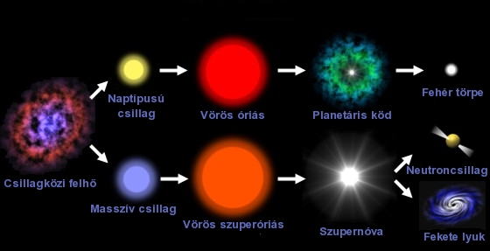

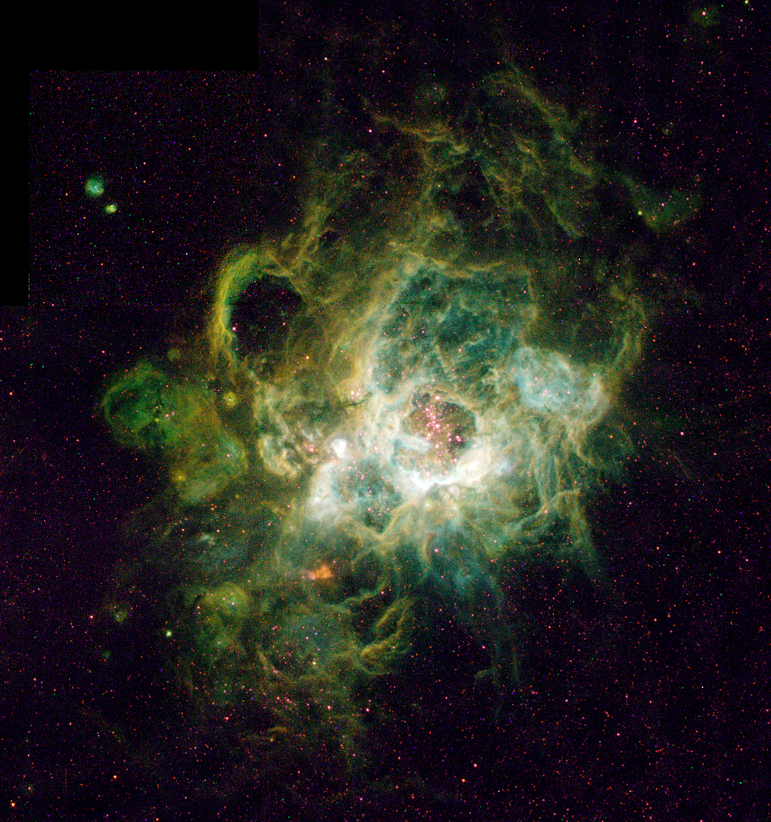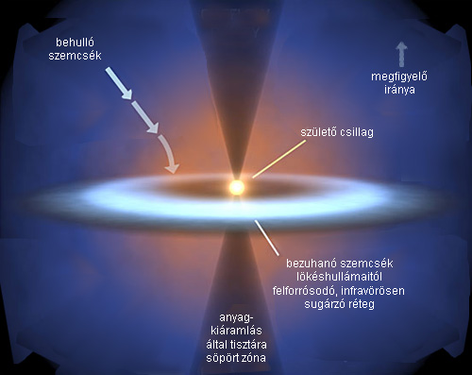
A Macskaszem-köd : egy planetáris köd ami a
nappal körülbelül azonos tömegű csillag
halálakor keletkezett

Bibliográfia
- Megmagyarázzuk a tudományt – Kalauz a tudomány rejtélyeihez
- A viláegyetem – Time Life Nagyító
- Csillagok és bolygók – Elektra
- http://astro.elte.hu/icsip/csill_elete/csillagok_elete/csill_szuletese.html - ELTE csillagászati tanszék
- http://tudasbazis.csillagaszat.hu/csillagok-szuletese/ - képek
- http://tudasbazis.csillagaszat.hu/csillagok-szuletese/a-csillagok-keletkezese.html

